 | Информационно-образовательная  газета МБДОУ Д/С 35  Выпуск №3 от 1.11.2022  Садовестнк  Как живём мы интересно,  Сообщает садовестник.  

ЧИТАЙТЕ В НОМЕРЕ:  1. «Чем заняться с детьми осенью на улице»  2.»День народного единства»  3. «Опытно-экспериментальная деятельность для дошкольников»  4. «Играем пальчиками и развиваем речь»  5. «Экскурсия в библиотеку»  ИНТЕРЕСНЫЕ ДАТЫ  4 ноября –День народного единства России  12 ноября-Синичкин день  18 ноября День рождения Деда Мороза  20 ноября Всемирный день ребёнка  22 ноября День сыновей  27 ноября – День матери | Уважаемые читатели газеты «Садовестник».  Представляем Вам новый номер газеты, в котором отражена наша деятельность. В детском саду происходит много интересных, познавательных событий и мероприятий. Как всегда, наши воспитатели и узкие специалисты детского сада предложат вам свои интересные консультации и советы.  Всем приятного чтения!  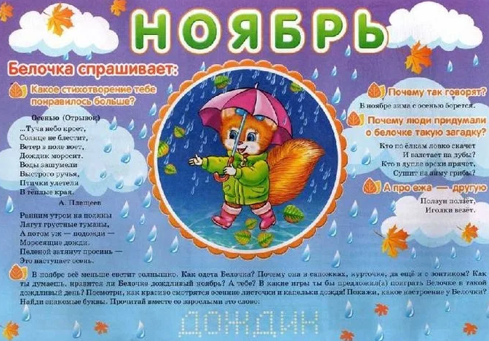
Активные ссылки МБДОУ Д/С 35
Сайт: https://belds35.obr23.ru/#/


«Как повезло тебе и мне!
Мы родились в такой стране,
Где люди все – одна семья,
Куда ни глянь – кругом друзья!»
Я. Аким
«День народного единства»
Ежегодно в Российской Федерации отмечается День народного единства, дата празднования которого – 4 ноября. Это большой государственный праздник для всей страны и является официальным выходным днём.
Чувство патриотизма многогранно по содержанию. Это и любовь к родному дому, семье, детскому саду, к родной природе, культурному достоянию своего народа, своей нации, и воспитание уважительного отношения к труженику и результату его труда, родной земле, защитникам Отечества, государственной символике, традициям государства и общественным праздникам.
Проведение мероприятий патриотического направления очень важно в воспитании подрастающего поколения, ведь формирование отношения к своей стране начинается с детства.
преддверии праздника «Дня народного единства» в подготовительной группе с детьми проводилась непосредственно - образовательная деятельность. Мы рассматривали репродукции и картины о родной природе, читали стихотворения о Родине ( Матусовский М. «С чего начинается Родина?», З. Александрова «Родина», В.Степанов «Что мы Родиной зовем»). Закрепляли знание русских пословиц и поговорок о Родине.
Мы беседовали о государстве Российская Федерация, , о нашей малой Родине об истории праздника «День народного единства», «Что означает – народное единство?», Вниманию детей была предложена фото - презентация, составленная из иллюстраций «Детской энциклопедии» Дети играли в русские народные подвижные игры «Гуси – лебеди», «Салки», «Горелки», в сюжетно – ролевую игру «Семья».

Тематические мероприятия «День Народного Единства» еще раз напомнило нам всем о наших общих корнях, помогло осознать, что единство народов во все времена было и остаётся главной идеей России, залогом её достойного будущего, понять, что для того, чтобы добиться успеха, все мы должны быть вместе, независимо от возраста, рода занятий, национальности. А славные героические свершения предков всегда будут служить нам примером солидарности и патриотизма.
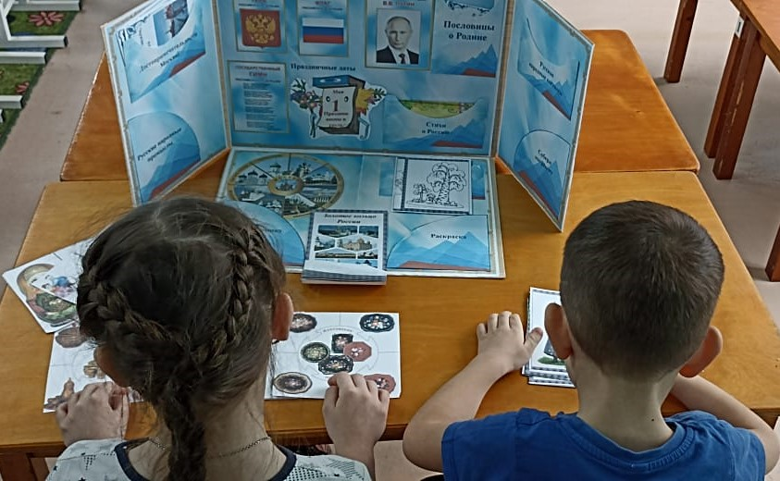
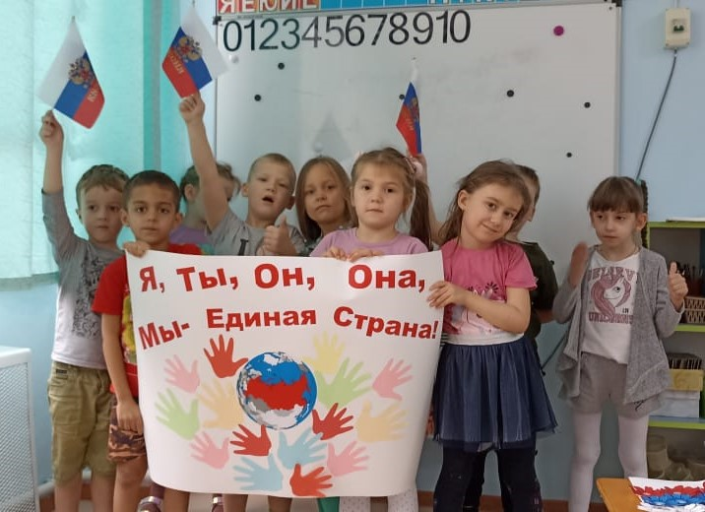

Воспитатель: Чуйко Екатерина Сергеевна
«Чем заняться с детьми осенью на улице»
1.Собирайте самые красивые листья, веточки рябины, чтобы, придя домой, составить из них красивые композиции, икебаны, гирлянды и украсить ими дом.
2.Соберите желуди, семена, каштаны, ягоды рябины и сделайте из них украшения.
3.Гуляйте по улицам и сочиняйте вместе сказки и рассказы про осень, про животных и птиц, про детей. Записывайте на диктофон.
4.Завести осенний фотодневник Какое дерево пожелтело раньше? Как поменялся цвет неба? Что видно сквозь поредевшую листву? Выберите время и место, где каждый день примерно в одно и то же время будете делать фотографию – камера зафиксирует все изменения в природе, а вы сможете потом «полистать» осенние дни. Можно поступить и по-другому: фотографировать приметы осени во время прогулок.
5.Испечь яблочный пирог Осенние яблоки – яркие, крепкие, сочные – составят компанию и песочному, и бисквитному, и дрожжевому тесту. А еще проще запечь яблоки в духовке, полить медом, посыпать корицей .
6.Посмотреть осенние мультики «В Муми-дол приходит осень», «Осенние корабли» (из серии сказок о Ежике и Медвежонке), «Сказка про чужие краски».
7.Почитать книги про осень для детей Первым делом, конечно, вспоминаются стихи – от бунинского «Лес, точно терем расписной…» до «В саду пожелтели, осыпались клены…» Агнии Барто. Хорошо подойдут для чтения сказки Владимира Сутеева и Николая Козлова, рассказы Пришвина, Бианки, Паустовского. Осенние истории найдутся у Туве Янссон, Свена Нурдквиста и Женевьевы Юрье. А еще очень интересно полистать виммельбу
8.Научиться делать оригами Тематические осенние фигурки – птицы, улетающие в теплые края: журавль, гусь, ласточка. Но можно выбрать другой путь: взять бумагу осенних цветов и сложить из них то, что захочется – лису, или кленовый лист, или маленький зонтик.
9.Сочините осеннюю сказку. Это занятие подходит и для прогулки, но если устроиться дома то можно записать сказку под диктовку, нарисовать к ней картинки и даже выпустить маленькую книжку.

«Опытно-экспериментальная деятельность для дошкольников»
Одной из задач современного образования является формирование у дошкольника представления о взаимосвязи природы и человека. Овладение способами практического взаимодействия с окружающей средой обеспечивает личностный рост воспитанника, становление его мировоззрения.
Цель: способствовать формированию и развитию познавательных интересов детей через опытно-экспериментальную деятельность.
Задачи:
1. Формировать у детей начальные основы системных знаний о живой и неживой природе.
2. Формировать знания, умения и навыки творческой деятельности, наполненной экологическим содержанием.
3. Развить и обогащать образную память, мышление, сенсомоторный интеллект.
4. Обогащать словарь и развить речь детей младшего дошкольного возраста.
Познавая мир, дети делают множество открытий, и экспериментирование является эффективным средством интеллектуального развития дошкольников. Любой ребенок вовлечен в экспериментирование постоянно: он рвет бумагу, разбирает игрушки, играет с песком, водой и снегом.
Детское экспериментирование тесно связано с такими видами деятельности как: наблюдение, труд, развитие речи, изобразительная деятельность, формирование математических представлений.
Наблюдение является составной частью любого эксперимента, так как с его помощью осуществляется восприятие хода работы и его результатов.
Очень тесно связаны между собой экспериментирование и развитие речи. Это хорошо прослеживается на всех этапах эксперимента – при формировании цели, во время осуждения методики и хода опыта, при подведении итогов и словесном отчёте об увиденном.
Связь детского эксперимента с изобразительной деятельностью. Чем сильнее развиты изобразительные способности ребёнка, тем точнее будет результат эксперимента, так как ребёнок точнее передаст его детали во время изобразительной деятельности.
Связь экспериментирования с формированием математических представлений. Во время проведения опытов постоянно возникает необходимость измерять, сравнивать, определять форму и размеры и т.д.
Экспериментирование связанно с другими видами деятельности – чтение художественной литературы, с музыкой и физическим воспитанием, но эти связи выражены не столь сильно.
Исследовательская деятельность вызывает огромный интерес у детей. Они получают возможность удовлетворить присущую им любознательность и получить ответы на волнующие их вопросы «Почему? Зачем? Как? Что будет, если…?», почувствовать себя учеными, исследователями, первооткрывателями. Чем разнообразнее и интенсивнее поисковая деятельность, тем больше новой информации получает ребенок, тем быстрее и полноценнее он развивается.

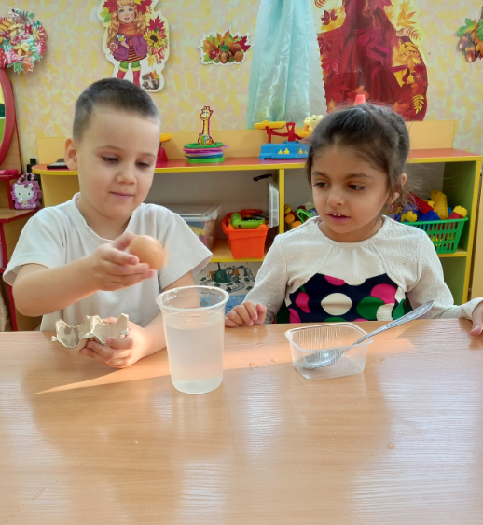

Воспитатель: Попова Юлия Анатольевна
«Играем пальчиками и развиваем речь»

Движения пальцев и кистей рук ребенка имеет особое развивающее воздействие. У новорожденного кисти всегда сжаты в кулачки, и, если взрослый вкладывает свои указательные пальцы в ладони ребенка, тот их плотно сжимает. Эти манипуляции ребенок совершает на рефлекторном уровне, его действия еще не достигли высокого мозгового контроля. По мере созревания мозга этот рефлекс переходит в умение хватать и отпускать. Чем чаще у ребенка действует хватательный рефлекс, тем эффективнее происходит эмоциональное и интеллектуальное развитие малыша.
До сих пор недостаточно осмысленно взрослыми значение игр «Ладушки», «Коза рогатая» и др. Многие родители видят в них развлекательное, а не развивающее, оздоравливающе воздействие. Простые движения рук помогают убрать напряжение не только с самих рук, но и с губ, снимают умственную усталость. Они способны улучшить произношение многих звуков, а значит развивать речь ребенка. Развитие тонких движений пальцев рук предшествует появлению артикуляции слогов. Благодаря развитию пальцев в мозгу формируется проекция «схемы человеческого тела», а речевые реакции находятся в прямой зависимости от тренированности пальцев.
Выполнение упражнений и ритмических движений пальцами приводит к возбуждению в речевых центрах головного мозга и резкому усилению согласованной деятельности речевых зон, что, в конечном итоге, стимулирует развитие речи.
Так же игры с пальчиками создают благоприятный эмоциональный фон, развивают умение подражать взрослому, учат вслушиваться и понимать смысл речи, повышают речевую активность ребёнка.
Если ребёнок будет выполнять упражнения, сопровождая их короткими стихотворными строчками, то его речь станет более чёткой, ритмичной, яркой, и усилится контроль за выполняемыми движениями.
Развивается память ребёнка, так как он учится запоминать определённые положения рук и последовательность движений. У малыша развивается воображение и фантазия. Овладев всеми упражнениями, он сможет «рассказывать руками» целые истории. В результате усвоения всех упражнений кисти рук и пальцы приобретут силу, хорошую подвижность, а это в дальнейшем облегчит овладение навыком письма.
Практика работы с детьми показывает, что чем раньше начинается работа по развитию мелкой моторики (с 3-4- месячного возраста), тем раньше формируется речь.
В условиях детского сада мы много внимания уделяем тонким движениям руки. Упражнения проводятся в течение 1-3 мин. на фронтальных занятиях, в форме физминуток, а также во время игр и в другие режимные моменты.
- Примеры упражнений.
Все упражнения можно разделить на три группы.
Упражнения для кистей рук:
- развивают подражательную способность, достаточно простые и не требуют тонких дифференцированных движений;
- учат напрягать и расслаблять мышцы;
- развивают умение сохранять положение пальцев некоторое время;
- учат переключаться с одного движения на другое.

«Солнце»
Солнце утром рано встало, | Ладошки скрестить,
Всех детишек приласкало. | пальцы широко раздвинуть

Упражнения для пальцев условно статические:
- совершенствуют полученные ранее навыки на более высоком уровне и требуют более точных движений.

«Человечек»
«Топ-топ-топ!» — топают ножки, | Указательный и средний пальцы «ходят» по столу.
Мальчик ходит по дорожке. | Указательный и средний пальцы «ходят» по столу.
Упражнения для пальцев динамические:
- развивают точную координацию движений;
- учат сгибать и разгибать пальцы рук;
- учат противопоставлять большой палец остальным.

«Посчитаем»
Раз-два-три-четыре-пять!  Будем пальчики считать – | Поочередно сгибать пальцы в кулачок, начиная с большого.
Крепкие, дружные,  Все такие нужные… | Поднять кисть руки вверх, широко раздвинуть пальцы.

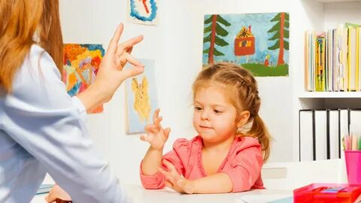
Учитель-логопед: Ткаченко Елена Геннадьевна.
«Экскурсия в библиотеку»
В библиотеке для ребят
На полках книги в ряд стоят.
Бери, читай и много знай,
Но книгу ты не обижай.
Она откроет мир большой,
А если сделаешь больной
Ты книжку – навсегда
Страницы замолчат тогда.

Во ФГОС ДО социализации дошкольников уделяется большое внимание, а дошкольное учреждение играет важную роль в развитии ребенка в этом направлении. Именно в ДОУ ребенок получает образование, знакомится с учреждениями социума, приобретает умение контактировать с другими детьми и взрослыми, организовывать собственную деятельность.
Сотрудничество с сельской библиотекой - это, в первую очередь, организация экскурсий, в ходе которых дети знакомятся с обустройством библиотеки, ее назначением, содержимым.
Так для воспитанников старшей и подготовительной группы дошкольного учреждения Д/С 35 9.11.2022 года распахнула свои двери Детская библиотека сельского поселения Дома культуры. В библиотеке ребят ждал теплый прием и замечательные сотрудники.
Библиотекарь Калайда Ольга Владимировна рассказала ребятам о том, что библиотека – это хранилище книг, для чего она нужна и напомнила правила поведения в общественном месте. Сотрудники библиотеки подготовили интересную экскурсию для детей. Наших ребят ждали познавательные викторины, беседы и загадки.
Много эмоций вызвало посещение детского уголка в библиотеке. Библиотекарь обратила внимание, как аккуратно расставлены книги на полках, все стоят ровным рядом. У всех книг аккуратный вид. Большое внимание детей привлекла выставка книг. Дети познакомились с разнообразной коллекцией книг, журналов, с правилами обращения с книгами, как выбирать книги и как вести себя в библиотеке, узнали как записаться в библиотеку. Дети с удовольствием рассматривали журналы, книжки- малышки, энциклопедии на разные тематики. Такого количества книг дети еще не видели.
Большое спасибо библиотекарям, которые организовали для детей эту увлекательную экскурсию в мир книги. Мы уверенны, что ребята нашего детского сада обязательно придут сюда еще раз уже вместе со своими родителями и возможно станут постоянными читателями этой библиотеки. Очень важно приобщать детей к книжной культуре, воспитывать любознательного, грамотного человека.
Надеемся, что посещение библиотеки станет доброй традицией для детей.
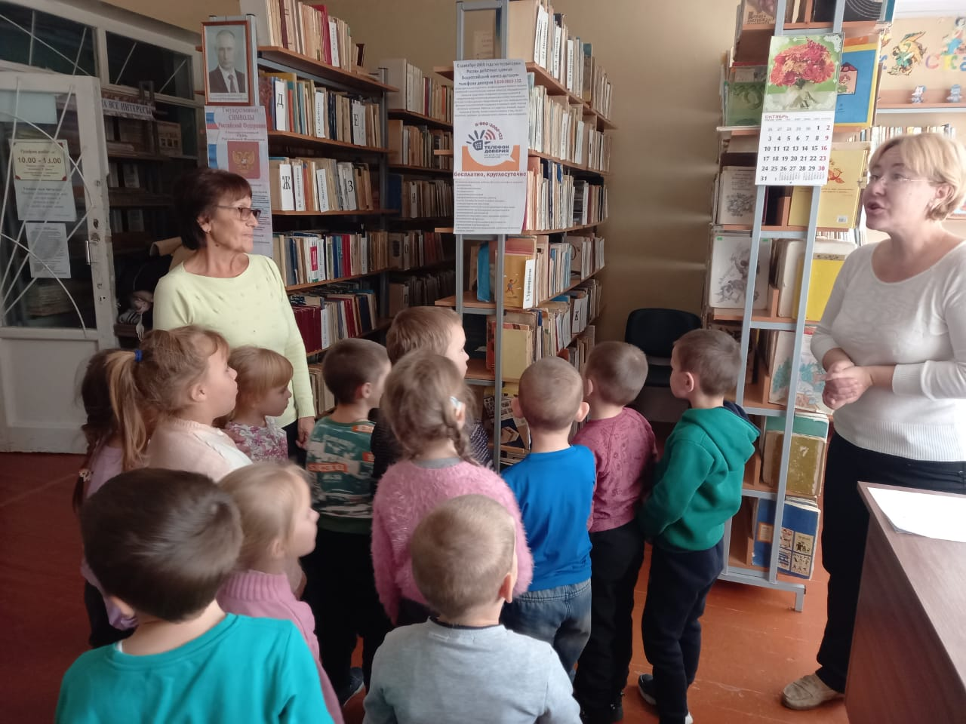

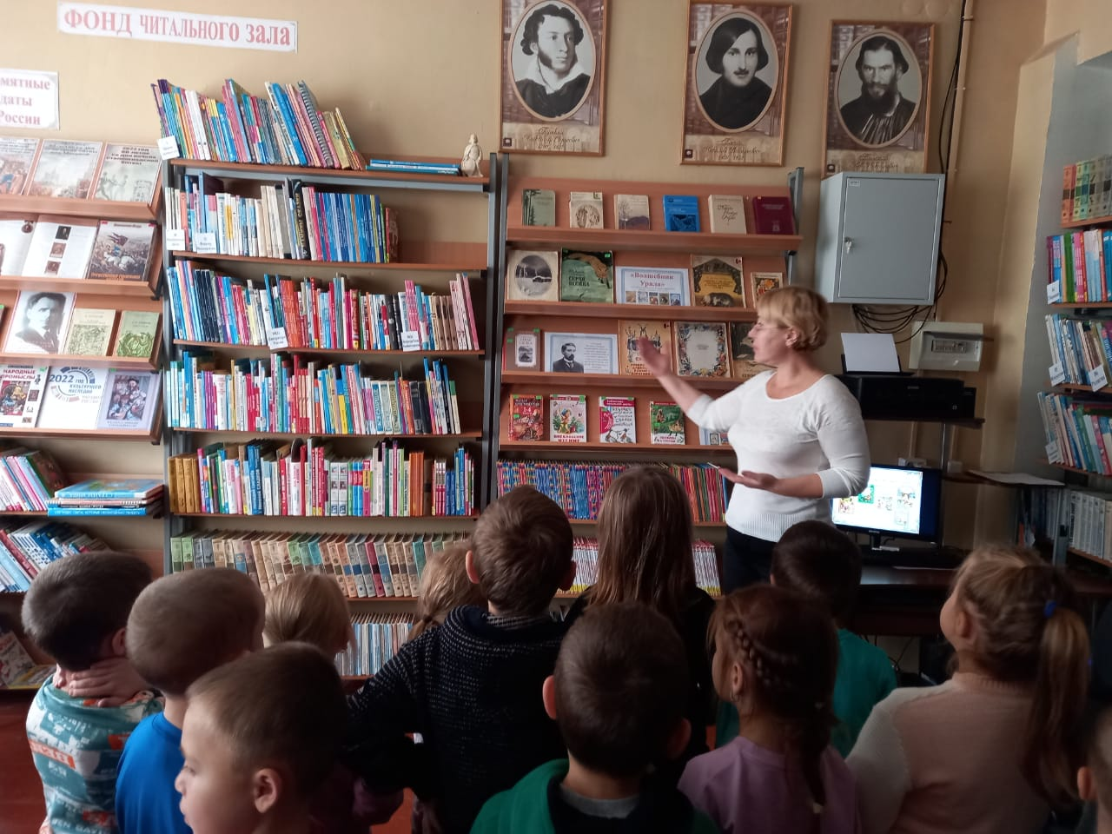

Воспитатель: Васильева Юлия Михайловна

